Тема: «Сучасні екологічні проблеми у світі та в Україні»
Мета:
освітня: розширити знання про вплив людини на стан біосфери; 
розвивальна: розвивати вміння логічно мислити та використовувати теоретичні знання для з’ясування причин та наслідків дій антропогенного чинника;
виховна: виховувати бережливе ставлення до навколишнього середовища.
Обладнання і матеріали: підручник, презентація до уроку.
Базові поняття і терміни: середовищезнавство, довкілля, глобальні екологічні проблеми.
Тип уроку: комбінований.
Ключові компетентності: спілкування державною мовою, основні компетентності у природничих науках і технологіях, екологічна грамотність і здорове життя, уміння вчитися впродовж життя.
Хід уроку:
І. Організаційний момент
ІІ. Актуалізація опорних знань і мотивація навчальної діяльності учнів
Як ви розумієте слова еколога Лі Талбота: "Ми не успадкували землю у своїх батьків, ми її взяли в борг у своїх дітей"?
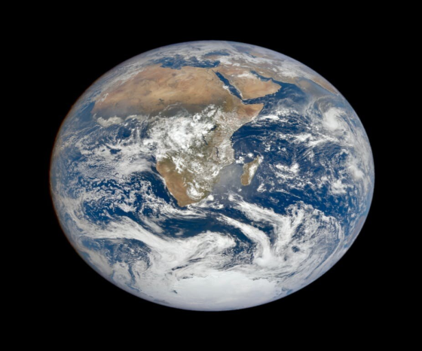Чи згодні ви з цим твердженням? Чому?
Поміркуйте!
З 1972 року планета помітно змінилася і на знімку видно наслідки зміни клімату за останні 50 років. Цей портрет зараз є історичним артефактом. П’ятдесят років потому, 8 грудня 2022 року, НАСА зробило нове зображення Землі.Антарктичний крижаний покрив помітно зменшився в розмірах, хоча основні втрати льодового шельфу Ларсена на Антарктичному півострові на цьому конкретному знімку не видно.Найбільш вражаюче скорочення темно-зеленої рослинності в африканських тропіках, особливо в їх північній частині. Темна тінь озера Чад в північній частині Сахари зменшилася, і лісова рослинність відступила на сотні кілометрів південніше.Також колись зелений ландшафт Мадагаскару тепер, в основному, коричневий. Це свідчить про скорочення лісового масиву.
НАСА порівняло фотографії The Blue Marble з проміжком в 50 років. З 1972 року планета помітно змінилася.
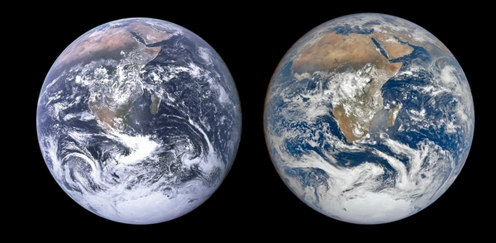
А що таке інвайронментологія?
З історії відкриттів
Ще з прадавніх часів людина використовувала природу як джерело ресурсів для свого існування. Під впливом господарської діяльності навколишнє середовище змінювалося. Але значних негативних змін воно почало зазнавати з середини ХІХ століття у зв'язку з «промисловою революцією» - активним розвитком машинного виробництва, застосуванням недосконалих технологій, інтенсивним використанням природних ресурсів. Постала необхідність у науці, яка змогла б виявити причини негативних змін і розробити методи їх подолання.
Поява 1859 року книги Чарлза Роберта Дарвіна «Походження видів шляхом природного добору, або збереження обраних порід у боротьбі за життя» стала поштовхом до розвитку екології як науки. У цій праці Ч. Р. Дарвін розкрив роль навколишнього середовища в природному доборі. Під впливом робіт Ч. Р. Дарвіна наукові основи екології заклав німецький учений Ернст Геккель. Завдяки роботам німецького зоолога, ботаніка Карла Августа Мебіуса друга половина XIX ст. позначена становленням нової галузі екології - біоценології.
У 30-х роках XX ст. постала нова галузь екології - популяційна екологія, для якої об'єктом вивчення стали проблеми внутрішньовидової організації та динаміки чисельності популяцій. ЇЇ засновником є англійський учений Чарльз Сазерленд Елтон. У 1935 р. Артур Тенслі обґрунтував поняття екосистеми. Розвиток екосистемного аналізу привів до появи вчення про біосферу, автором якого був перший президент Української академії наук Володимир Вернадський. У 70-90-х роках ХХ ст. значну роль у становленні екології відіграли наукові праці американського вченого Юджина Одума.
ІІІ. Вивчення нового матеріалу
СЕРЕДОВИЩЕЗНАВСТВО, або інвайронментологія (від англ. Environmental Science) - наука про стан довкілля і місце людини в ньому.
Серйозними передумовами для становлення інвайронментології стали:
- Стокгольмська конференція з питань навколишнього середовища (1972) та створення Наукового комітету з проблем навколишнього середовища;
- Генеральна Асамблея ООН та створення Міжнародної комісії з навколишнього середовища і розвитку під керівництвом Г. Х. Брундтланд (1982);
- Конференція ООН з довкілля і розвитку у Ріо-де-Жанейро (1992) і декларація «Програма дій. Порядок денний на ХХІ століття» щодо поступового переходу до сталого розвитку суспільства.
Об'єктом досліджень інвайроментології є соціосфера як «самоорганізована, саморегульована планетна система, до якої належать біосфера, охоплені виробничою діяльністю геосфери та прилеглий до Землі космос, а також людське суспільство з усіма наслідками його ... Діяльності» (М. А. Голубець).Спорідненою із середовищезнавством є охорона довкілля.
ОХОРОНА ДОВКІЛЛЯ (інвайронменталістика) - система заходів щодо раціонального використання природних ресурсів, збереження природних комплексів і забезпечення екологічної безпеки. Людство стикається з необхідністю розв'язання багатьох проблем, які виникають у результаті різкого погіршення якості навколишнього середовища.
Екологічна проблема - це зміна природного середовища в результаті антропогенних впливів, що спричинює порушення структури і функціонування природних систем і призводить до негативних соціальних, економічних та інших наслідків.Ці проблеми можуть мати локальний характер - для окремих районів, областей і країни загалом. Ці проблеми можуть мати й глобальний характер, тобто впливати на цілі регіони світу й торкатися життєвих інтересів усього людства . У такому разі для їх розв'язання потрібна співпраця світового співтовариства.
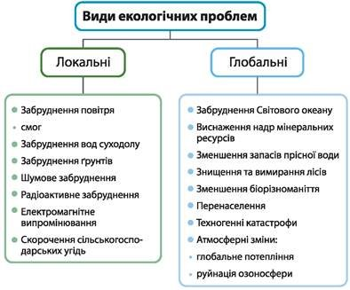
Протягом останніх 50 років відбувається інтенсивне зростання чисельності населення планети та бурхливий науково-технічний прогрес, що спричинює погіршення стану багатьох екосистем планети, зменшення їхньої біопродуктивності й біорізноманітності.
Згідно з дослідженнями українських учених найбільшої шкоди завдають довкіллю:
- транспорт як головний забруднювач повітря, водойм і ґрунтів;
- промисловість як основне джерело утворення відходів (підприємства гірничо-добувного, хіміко-металургійного, машинобудівного, паливно-енергетичного, будівельного, агропромислового комплексів, а також комунальне господарство);
- енергетика (близько 80 % всіх шкідливих викидів у повітря, що є наслідком процесів добування, переробки й використання паливних енергоресурсів);
- сільське господарство; призводить до виснаження родючих чорноземів, забруднення ґрунтів пестицидами й добривами.
ІV.Узагальнення, систематизація й контроль знань і вмінь учнів
Самостійна робота з таблицею. Глобальні екологічні проблеми
За допомогою таблиці визначте сутність та причини глобальних екологічних проблем.
Назва | Сутність | Причини
Зміни глобального клімату
Стихійні лиха
Забруднення довкілля
Деградація земель
Скорочення об'ємів чистої води
Загроза продовольчій безпеці
Скорочення біорізноманіття
ІV. Інструктаж домашнього завдання
- Опрацювати § 46

